

**信息系统设计实训报告**

**第五组——学分制学费管理系统**

**2018-2019-3学期**

**2019.7**

小组成员组成及成绩评定

|  |  |  |  |
| --- | --- | --- | --- |
| **小组总评成绩** | |  | |
| 姓名 | 学号 | 负责内容概况 | 成绩 |
| 陶新月 | 1608020131 | 1. 负责实训报告的后半部分内容撰写 2. 共同讨论系统架构，编写后台代码 3. 设计与开发登录界面和左侧导航栏；公告信息添加和查看界面；缴费信息管理栏，包括管理员对缴费信息的增删改，学生身份进入时的缴费信息查询及支付界面。 |  |
| 程婷 | 1608020225 | 1. 负责实训报告前半部分内容撰写 2. 共同讨论系统架构，编写后台代码 3. 设计与开发管理员身份进入时的用户信息管理栏内容，包括管理员账号和学生账号的增删改功能；学生身份进入时的选课信息栏，可查询已选课程及学分信息。 |  |
| 刘烨 | 1608020114 | 1. 完善实训报告代码部分 2. 共同讨论系统架构，编写后台代码 3. 开发与设计管理员身份进入时的收费信息管理栏，包括收费信息的增删改功能，导出收费Excel表格；学生身份进入时的个人信息管理栏，包括密码修改等。 |  |

撰写报告说明：

1. 信息系统设计实训是以项目为基础，以小组合作完成，因此，报告为小组报告，每小组只需要上交一份，但在每小组各个成员需全程参与，分工完成，报告中需要明确每位小组成员负责内容，作为成绩评定的依据。
2. 报告需按照指定格式完成，不得随意删减内容。报告正文使用宋体小四号字，1.5倍行距，一律用A4纸单面打印，页边距上、下、左、右均为2.5厘米。
3. 正文分章节撰写，第一级标题用“第1章”、“第2章”、“第3章”等连续编号，每章应另起一页，标题末尾不加标点(问号、叹号、省略号除外)，标题居中排列，下空一行接写第二级标题。从第二级标题开始，用阿拉伯数字连续编号，在不同层次的数字之间加一个下圆点相隔，最末数字后不加标点。如第二级标题为“1.1”、“2.1”、“3.1”等，第三级标题为“1.1.1”、“2.1.1”、“3.1.1”等，第四级标题为“1.1.1.1”、“2.1.1.1”、“3.1.1.1”等。正文中的标题一般不超过四级，标题层次要清晰，第二至第四级标题均单独占一行，且靠左端书写，第二级标题序数前不留空格，第三、四级标题序数前要空两个汉字位置。各级标题序数后均空一格接写标题。
4. 每幅图都应有图题，图题由图号和图名组成。图号按章编排，如“图2-4”表示第二章第4张插图，图号与图名之间空一格排写，图题居中置于图下，图中若有分图时，分图号用(a)、(b)等置于分图之下。每个表格应有自已的表题和表序，表题应写在表格上方正中，表序写在表题左方不加标点，空一格接写表题，表题末尾不加标点。表格应逐章编序，如“表2-2”表示第二章的第2张表。表序必须连续。表格允许下页接写，接写时表题省略，表头应重复书写，并在右上方写“续表××”。数字空缺的格内加“－－”字线（占2个数字），不允许为空；表中有附注时，写在表的下方，句末加标点。
5. 首页、成员组成页、撰写说明页均为一页，其余内容根据实际情况确定页数。

目录

第一章 项目概况及要求 6

1.1 项目背景 6

第二章 系统需求分析 7

2.1 用户功能要求 7

2.2 系统性能要求 7

2.3输入输出要求 7

2.4 用户其他要求 8

2.5 可行性分析 8

第三章 系统分析 10

3.1 组织结构及业务流程分析 10

3.1.1组织结构分析 10

3.1.2业务流程分析 10

3.2用例图分析 11

3.3实体类图分析 12

第四章 系统设计 13

4.1 总体设计( 功能树设计） 13

4.2 顺序图设计 13

4.2.1用户登录 13

4.2.2学生信息管理 14

4.2.3公告信息管理 14

4.3 类图设计 15

4.3.1 类图 15

4.3.2 类关系图 15

4.4 编码设计（编码规则） 16

4.5输入输出设计 16

4.5.1输出设计 16

4.5.2输入设计 16

4.5 模块算法设计 17

4.6.1登录模块 17

4.6.3收费管理模块 18

第五章 系统测试与部署 19

5.1 系统架构选择（或应用程序结构设计） 19

5.2系统部分代码示例 19

5.2.1登录模块 19

5.2.2学生缴费模块 21

5.2.3公告信息模块 22

5.2.4用户管理模块 23

5.3系统界面实现（贴界面实际图） 24

5.3.1登录模块 24

5.3.2学生缴费模块 25

5.3.3公告信息模块 26

5.3.4用户管理模块 27

5.4系统测试 27

5.5 系统实施应用 27

第六章 系统测试与部署 28

第七章 其他说明 29

第八章 反思日志 31

第一章 项目概况及要求

1.1 项目背景

1.1.1 系统名称

学分制学费管理系统

1.1.2 系统来源

学分制学费管理系统是个典型的管理信息系统（MIS）。其设计开发主要包括了后台数据库设计建立和维护以及前台应用程序的设计开发两方面，详细分析了学校缴费流程的各个环节，针对出现的一些问题，设计出来了这样的一个方便、简洁、有效的学生缴费管理系统。本系统开发语言选用java，数据库选用MySQL，使用JDBC数据库连接技术，使用Eclipse作为系统应用程序的开发工具，Web服务器选用Tomcat9.0版本。

1.1.3 系统背景

21世纪，网络技术已经越来越广泛的应用于科学管理领域，越来越多的领域已经实现了管理信息化，管理者也更较重视服务绩效。而国内的管理系统，由于计算机网络技术发展起步晚，速度相对缓慢，加之传统的人事管理观念，数据管理的质量与服务绩效等问题尚未引起人们的重，导致国内相当多的单位并未采用科学的管理方法，出现管理不规范、管理混乱、效率低下等问题。

学生收费管理系统的出现能将高校缴费的难度大大地减轻，很符合现在电子信息化的时代理念。学校方面可以将本系统安装到PC机上面，再发布到学校的专门的网页，学生在缴费的同时接入互联网，用学号登入到系统，根据自己的缴费情况进行操作，系统将把学生的信息进行收集分类，然后修改数据库的相关内容。学校只需以特定的用户账号进行登入，然后进行学生缴费信息的统计处理。操作很方便，安全性能也很有保证。

第二章 系统需求分析

2.1 用户功能要求

在学分制下，学生的学费与所修课程学分紧密相连，通过学分制学费管理系统可以达到以下目标：

☑ 学生可通过前台登陆进行相关操作。

☑ 学生可以查询所选课程及对应课程的学费情况。

☑ 学生可以实现线上自主缴费。

☑ 管理员可通过后台登陆进行相关操作，包括收费信息的增删改等。

☑ 管理员可以发布公告，学生可以查看公告。

☑ 管理员可以导出统计数据。

[2.2 系统性能要求](http://learn.upc.edu.cn/meol/common/ueditor/content.html?name=520#_Toc292631829)

2.2.1 安全性

完善的权限管理，通过系统对学生选课的数据进行全面的统计和管理，计算学分学费，避免人为处理数据产生的各种问题，实现收费的安全性。

2.2.2 高效性

网络化管理，使系统更加规范，实现通过网络对信息进行发布、传递、接收等一系列功能，大大提高了学校相关部门的办公效率。

2.2.3 易安装性、易维护性、易操作性

2.3输入输出要求

学生输入学号为十位数字，账号密码默认为身份证后六位（包括最后一位为X），若已修改，则与数字石大密码相同。进入登录页面密码出错次数超过三次无法进入服务界面，且系统会给出提醒：密码错误！请一个小时后再次进入，并一小时内禁止该用户登录；

输出页面显示本学年已修学分及应缴学费数额（包括学分学费、专业注册学费、住宿费，单位：元）。对于输入输出的数据进行的规定一定要严格按照用户的实际情况而进行，以便能更好的进行数据管理。

2.4 用户其他要求

1）用户输入错误登录信息时，界面友好提醒错误；

2）系统严格按照设定的安全权限机制运行，防止非法用户进入；

3）保证界面操作简便，信息显示清晰；

4）对于运行阶段出现的程序问题，按照需求规定记录各种日志，并及时做出纠正，确保系统稳定可靠；

2.5 可行性分析

本系统设计基于B/S 模式下，运用Java、JSP技术，采用的是MySQL数据库和Eclipse实现，总体的可行性共分为以下三个方面­：

2.5.1 技术可行性

采用的是当下流行的JAVA语言，JSP技术，它具有如下优点——强大的可伸缩性。从只有一个小的Jar文件就可以运行Servlet/JSP，到由多台服务器进行集群和负载均衡，到多台Application进行事务处理，消息处理，一台服务器到无数台服务器，Java显示了一个巨大的生命力。JSP可以使用成熟的JAVA BEANS 组件来实现复杂功能。

2.5.2 经济可行性

学分制学费管理系统采用的插件都是开源免费的，开发工具Eclipse，以及数据库是MySQL，服务器采用Tomcat，也当下流行的开发所用的服务器，所以在开发前期，开发时用于项目的经费将会大大降低，不会让开发该软件在项目启动期受到经费的影响，所以经济上还是可行的。

2.5.3 操作可行性

本系统实现功能的操作很简单，普通电脑的常见配置就可以运行本软件，并且只要粗通电脑使用的基本常识就可以流畅的使用本软件。电脑具备连接互联网的能力，就可以正常访问系统，并不需要操作者有什么高超的能力，只需了解业务流程进行正确操作即可，所以学生收费管理系统具备操作可行性。

第三章 系统分析

3.1 组织结构及业务流程分析

3.1.1组织结构分析

组织结构是一个组织的组成以及这些组成部分之间的关系，通常可用组织结构图来表示。我们按照管理的特点将整个学校的财务室划分为以下几个部分。组织机构图如下所示：



图3-1 组织结构图

3.1.2业务流程分析

业务流程图是一种物理模型，它描述系统内部各单位与人员之间的业务关系和管理信息的流向：



图3-2 业务流程图

3.2用例图分析

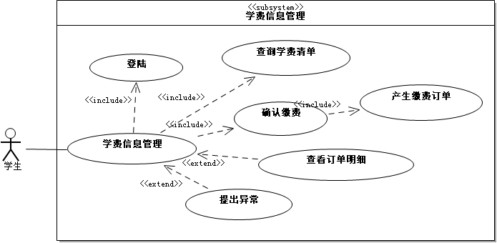

图3-3 学费信息管理

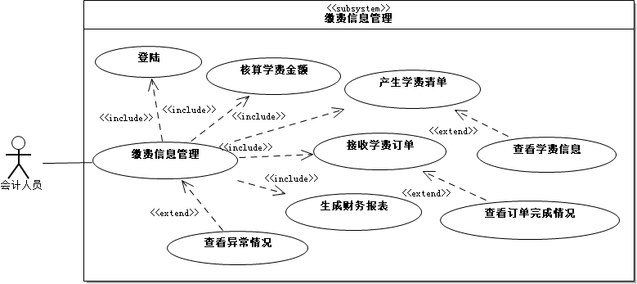

图3-4 缴费信息管理

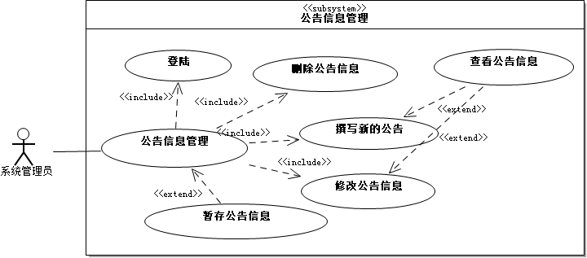

图3-5 公告信息管理

3.3实体类图分析

类图显示了模型的静态结构，特别是模型中存在的类、类的内部结构以及它们与其他类的关系等。本系统的实体类包括学生、管理员、登录信息、选课信息、学费信息及统计信息。

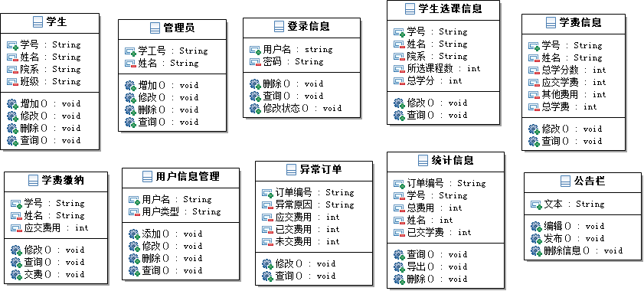

图3-6 实体类图

## 第四章 系统设计

### 4.1 总体设计( 功能树设计）



图4-1 功能树

### 4.2 顺序图设计

### 4.2.1用户登录

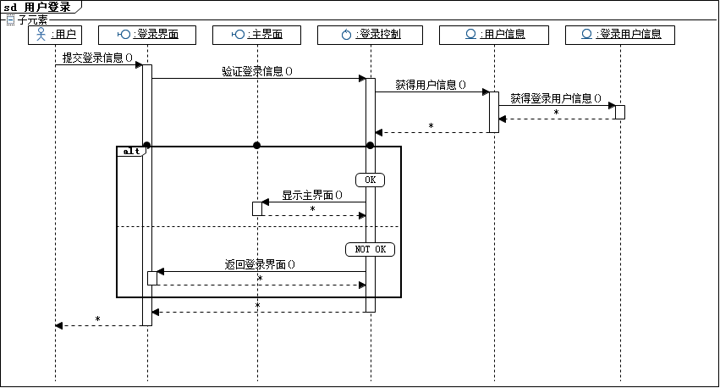

图4-2 用户登录用例图

### 4.2.2学生信息管理

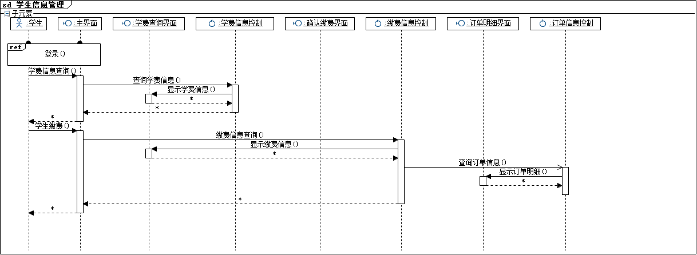

图4-3 学生信息管理用例图

### 4.2.3公告信息管理

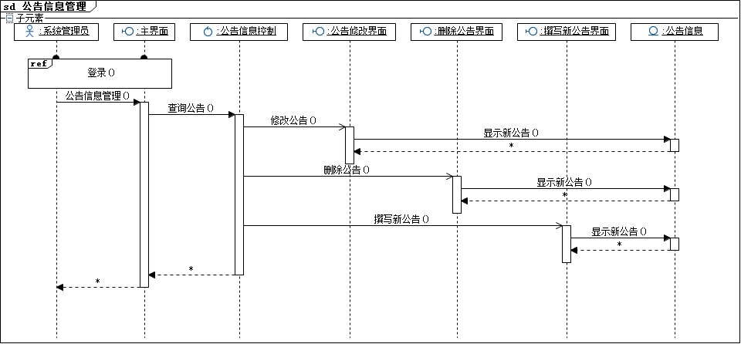

图4-4 公告信息管理用例图

### 4.3 类图设计

### 4.3.1 类图

图4-5 类图建模

### 4.3.2 类关系图

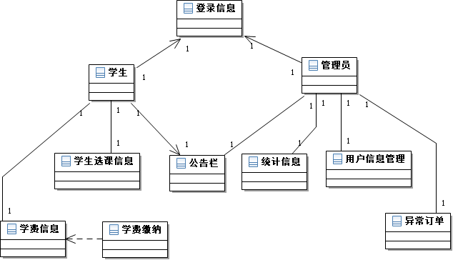

图4-6 类关系图建模

### 4.4 编码设计（编码规则）

代码的作用有标识作用：可用来标识和确定某个具体的对象，以便于计算机的识别；统计和检索作用：当按对象的属性或类别进行编码时，易于优化对象的统计和检索；对象状态的描述作用：可以用来标明事物所处的状态，便于对象的动态管理。

本学生缴费管理系统中主要使用顺序码。顺序码指将顺序的自然数赋予编码对象。具体为用户登录时的学号：顺序码，共10位，其中前三位表示年级，四五位表示院系，六位表示专业，七八位表示班级，最后两位表示是学生在班级的编号。

### 4.5输入输出设计

### 4.5.1输出设计

输出设计是非常重要的。管理信息系统只有通过输出才能为用户服务。从系统开发的角度看，输出决定输入，即输入信息只有根据输出要求才能确定。

用户是输出信息的主要使用者。在设计输出内容时首先确定用户在使用信息方面的要求。本系统采用信息形式为表格、图形、文字，输出项目为学生缴费信息。

本系统采用缴费凭证作为输出形式。凭证由三部分组成：表头、表体和表尾。对于单个用户一次性使用的表格，因为没有保留价值，设置在显示终端中输出。对于多个用户需要多次使用的表格，则打印输出。

### 4.5.2输入设计

输入设计的目标是保证向系统输入正确的数据。在此前提下，应尽量做到输入方法简单、迅速、经济、方便。

输入设计的内容：

本系统输入设计的内容设计如下：输入项的名称为学生缴费信息，数据的内容为学生的选课信息情况和缴费信息情况。

本系统输入数据的校验方法比较多，具体有：数据类型校验，即可以通过检验数据是数字型还是字符型来做合理性校验。格式校验,即用来检验各数据项位数和位置是否合乎事先的定义。界限校验，即学校不同缴费项目的缴费金额是固定的。不会超过某个数字，也不会低于某个数字，设置范围，若检查某项数据时，在此范围之外，则属错误。

本系统采用常规的输入设备，具体如下：键盘、鼠标等。

### 模块算法设计

### 4.6.1登录模块



图4-7 登录流程图

4.6.2学生缴费模块



图4-8 学生缴费流程图

### 4.6.3收费管理模块



图4-9 收费管理流程图

## 第五章 系统测试与部署

### 5.1 系统架构选择（或应用程序结构设计）

系统整体采用分层架构，分层就是要把界面部分、业务逻辑部分、数据库访问部分的代码放在各自独立的方法或类中编写，减少代码之间的联系，分层设计思想已经成为开发软件的主流思想。

本系统架构清晰合理，程序运行稳定可靠，遵循了MVC架构模式，采用分层设计，把系统分为表示层、业务层和持久层。表示层是系统与用户直接交互的层面，实现web前端界面和页面之间的跳转，该层使用业务层提供的现成服务来满足用户需求，这一层只需要编写JSP和ACTION的代码，实现页面的跳转功能，利用CSS，JavaScript脚本和html以及JSP标签设计页面的前端界面。业务层由一个个Service构成，每个Service作为一个程序的特定模块完成应用功能，Service层之间相互独立，Service层调用DAO层的方法对后台数据库执行操作，把数据库中的数据传递到JSP页面显示给用户。持久层屏蔽底层数据库的连接，为业务层Service提供一个简洁、统一、面向对象的数据访问接口，各层之间传递参数值时以对象的方式进行传递，同时操作数据库也以对象的形式存取数据库。

其架构图如下图所示。

图5-1 系统架构图

### 5.2系统部分代码示例

### 5.2.1登录模块

**if**(ac.equals("adminlogin"))

{

String username = request.getParameter("username");

String password = request.getParameter("pwd");

String utype = request.getParameter("sf");

String pagerandom = request.getParameter("pagerandom")==**null**?"":request.getParameter("pagerandom");

String random = (String)request.getSession().getAttribute("random");

**if**(!pagerandom.equals(random)&&request.getParameter("a")!=**null**)

{

request.setAttribute("random", "");

go("/login.jsp", request, response);

}

**else**{

String sql1="";

**if** (utype.equals("管理员"))

{

sql1 = "select * from allusers where username='"+username+"' and pwd='"+password+"' ";

}

**if** (utype.equals("院系学生"))

{

sql1 = "select * from xueshengxinxi where yonghuming='"+username+"' and mima='"+password+"' and issh='是'";

}

List<HashMap> userlist1 = dao.select(sql1);

**if**(userlist1.size()==1)

{

**if** (utype.equals("管理员"))

{

request.getSession(). setAttribute("username", userlist1.get(0).get("username"));

request.getSession(). setAttribute("sf", userlist1.get(0).get("sf"));

}

**if** (utype.equals("院系学生"))

{

request.getSession(). setAttribute("username", userlist1.get(0).get("yonghuming"));

request.getSession(). setAttribute("zy", userlist1.get(0).get("zhuanyemingcheng"));

request.getSession(). setAttribute("sf",utype );

}

gor("main.jsp", request, response);

}**else**{

request.setAttribute("error", "");

go("/login.jsp", request, response);

}

}

}

### 5.2.2学生缴费模块

new CommDAO().delete(request,"jiaofei");

String url = "jiaofei_list2.jsp?1=1";

String sql = "select * from jiaofei where jiaofeiren='"+request.getSession().getAttribute("username")+"' ";

if(request.getParameter("yuanximingcheng")=="" ||request.getParameter("yuanximingcheng")==null ){}else{sql=sql+" and yuanximingcheng like '%"+request.getParameter("yuanximingcheng")+"%'";}

if(request.getParameter("zhuanyemingcheng")=="" ||request.getParameter("zhuanyemingcheng")==null ){}else{sql=sql+" and zhuanyemingcheng like '%"+request.getParameter("zhuanyemingcheng")+"%'";}

if(request.getParameter("zhucefei")=="" ||request.getParameter("zhucefei")==null ){}else{sql=sql+" and zhucefei like '%"+request.getParameter("xuefenfei")+"%'";}

if(request.getParameter("xuefenfei")=="" ||request.getParameter("xuefenfei")==null ){}else{sql=sql+" and xuefenfei like '%"+request.getParameter("xuefenfei")+"%'";}

if(request.getParameter("zhusufei")=="" ||request.getParameter("zhusufei")==null ){}else{sql=sql+" and zhusufei like '%"+request.getParameter("zhusufei")+"%'";}

if(request.getParameter("zonge")=="" ||request.getParameter("zonge")==null ){}else{sql=sql+" and zonge like '%"+request.getParameter("zonge")+"%'";}

if(request.getParameter("shoufeiriqi")=="" ||request.getParameter("shoufeiriqi")==null ){}else{sql=sql+" and shoufeiriqi like '%"+request.getParameter("shoufeiriqi")+"%'";}

if(request.getParameter("jiaofeiren")=="" ||request.getParameter("jiaofeiren")==null ){}else{sql=sql+" and jiaofeiren like '%"+request.getParameter("jiaofeiren")+"%'";}

sql+=" order by id desc";

ArrayList<HashMap> list = PageManager.getPages(url,15,sql, request);

int i=0;

for(HashMap map:list){

i++;

zongez=zongez+Float.valueOf((String)map.get("zonge")).floatValue();

%>

<tr>

<td width="30" align="center"><%=i %></td>

<td><%=map.get("yuanximingcheng") %></td>

<td><%=map.get("zhuanyemingcheng") %></td>

<td><%=map.get("zhucefei") %></td>

<td><%=map.get("xuefenfei") %></td>

<td><%=map.get("zhusufei") %></td>

<td><%=map.get("zonge") %></td>

<td><%=map.get("shoufeiriqi") %></td>

<td><%=map.get("jiaofeiren") %></td>

<td><%=map.get("beizhu") %></td>

<td align='center'><%=map.get("iszf")%><% if(map.get("iszf").equals("否")){%><a href="zhifu/index.jsp?id=<%=map.get("id")%>&biao=jiaofei"><font color='red'>支付</font></a> <%}%> </td>

<td width='80' align='center'><%=map.get("issh")%></td>

<td width="138" align="center"><%=map.get("addtime") %></td>

</tr>

<%

}

%>

</table><br>

共计总额:<%=zongez%>;

${page.info }

### 5.2.3公告信息模块

<body >

<p>公告列表：</p>

<table width="100%" border="1" align="center" cellpadding="3" cellspacing="1" bordercolor="00FFFF" style="border-collapse:collapse">

<tr>

<td width="30" align="center" bgcolor="#CCFFFF">序号</td>

<td width="90" align="center" bgcolor="#CCFFFF">公告内容</td>

<td width="45" align="center" bgcolor="#CCFFFF">发布者</td>

<td width="75" align="center" bgcolor="#CCFFFF">添加时间</td>

<td width="60" align="center" bgcolor="#CCFFFF">操作</td>

</tr>

<%

new CommDAO().delete(request,"gonggao");

String url = "gonggao_list2.jsp?1=1";

String sql = "select * from gonggao";

if(request.getParameter("fabuzhe")=="" ||request.getParameter("fabuzhe")==null ){}else{sql=sql+" and fabuzhe like '%"+request.getParameter("fabuzhe")+"%'";}

sql+=" order by id desc";

ArrayList<HashMap> list = PageManager.getPages(url,15,sql, request);

int i=0;

for(HashMap map:list){

i++;

%>

<tr>

<td width="30" align="center"><%=i %></td>

<td width="90" align="center"><%=map.get("xiaoxineirong")%></td>

<td width="45" align="center"><%=map.get("fabuzhe") %></td>

<td width="75" align="center"><%=map.get("addtime") %></td>

<td width="60" align="center">

<a href="youjian_updt.jsp?id=<%=map.get("id")%>">修改</a>

<a href="youjian_list2.jsp?scid=<%=map.get("id") %>"

onclick="return confirm('真的要删除？')">删除</a> <!--qiatnalijne--></td>

</tr>

### 5.2.4用户管理模块

<%

new CommDAO().delete(request,"yonghuzhuce");

String url = "yonghuzhuce_list.jsp?1=1";

String sql = "select * from yonghuzhuce where 1=1 ";

if(request.getParameter("yonghuming")=="" ||

request.getParameter("yonghuming")==null ){}else{sql=sql+" and

yonghuming like '%"+request.getParameter("yonghuming").trim()+"%'";}

if(request.getParameter("xingming")=="" ||

request.getParameter("xingming")==null ){}else{sql=sql+" and

xingming like '%"+request.getParameter("xingming").trim()+"%'";}

if(request.getParameter("youxiang")=="" ||

request.getParameter("youxiang")==null ){}else{sql=sql+" and

youxiang like '%"+request.getParameter("youxiang").trim()+"%'";}

if(request.getParameter("dianhua")=="" ||

request.getParameter("dianhua")==null ){}else{sql=sql+" and dianhua

like '%"+request.getParameter("dianhua").trim()+"%'";}

if(request.getParameter("shenfenzheng")=="" ||

request.getParameter("shenfenzheng")==null ){}else{sql=sql+" and

shenfenzheng like '%"+request.getParameter("shenfenzheng").trim

()+"%'";}

sql+=" order by id desc";

ArrayList<HashMap> list = PageManager.getPages(url,10,sql,

request );

int i=0;

for(HashMap map:list){

i++;

%>

### 5.3系统界面实现（贴界面实际图）

### 5.3.1登录模块

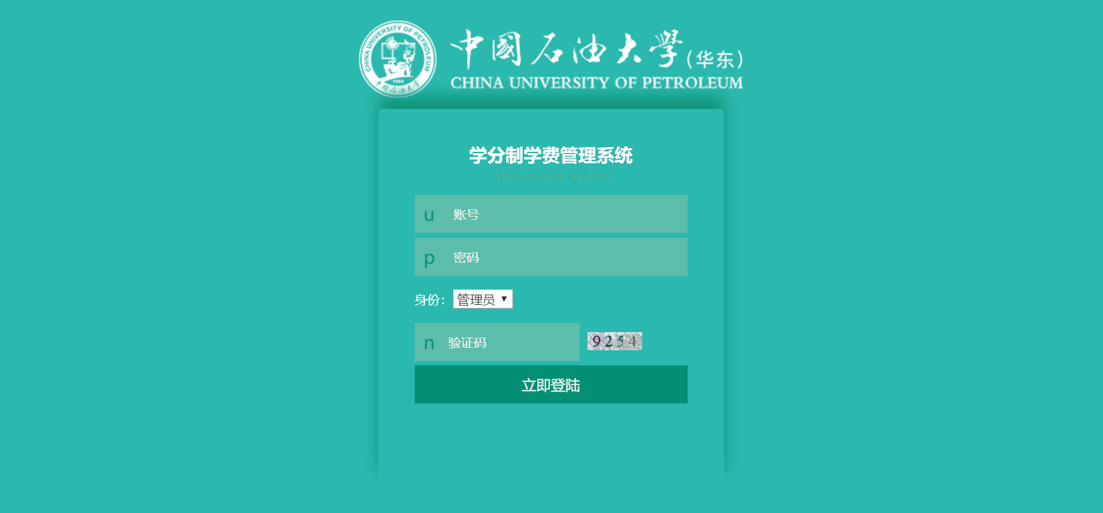

### 5.3.2学生缴费模块

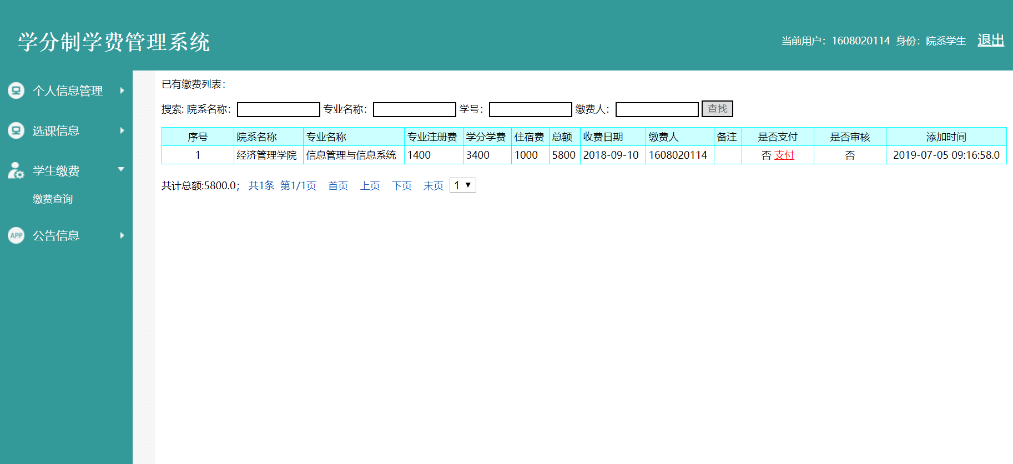

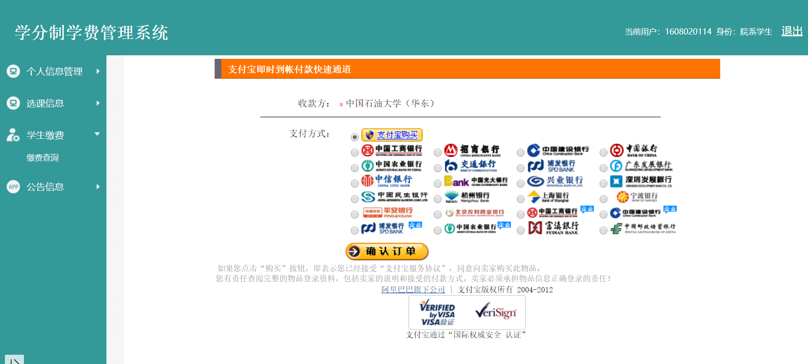

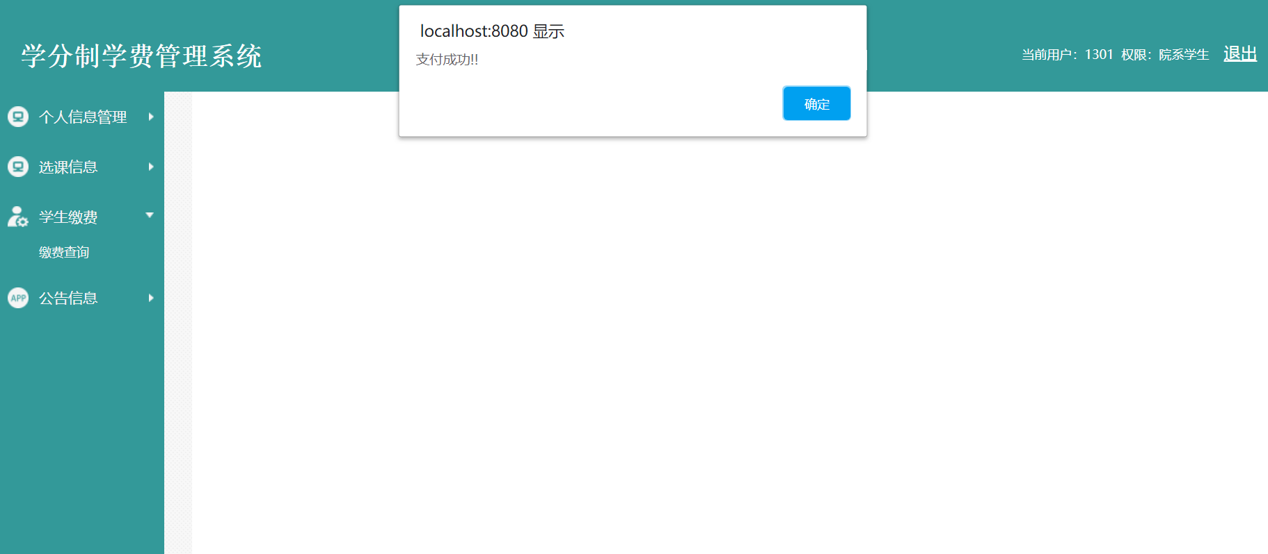

### 5.3.3公告信息模块

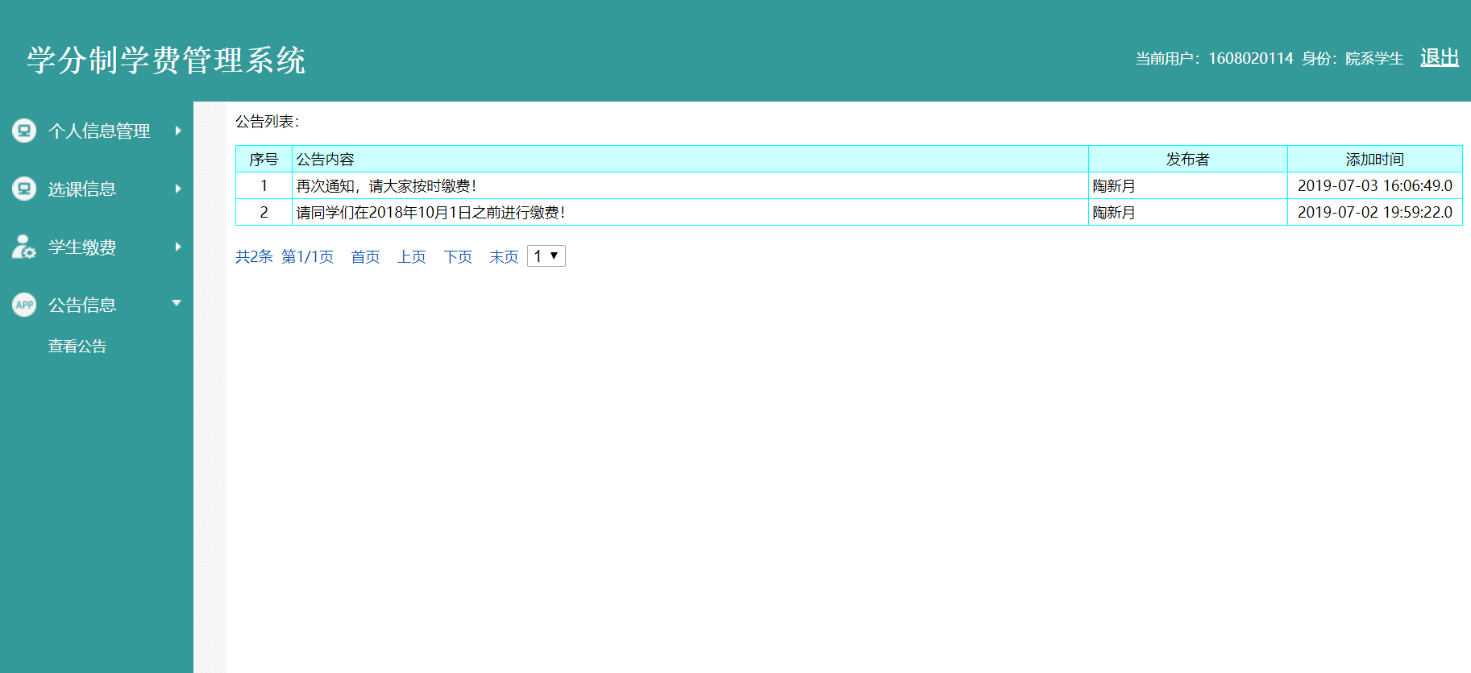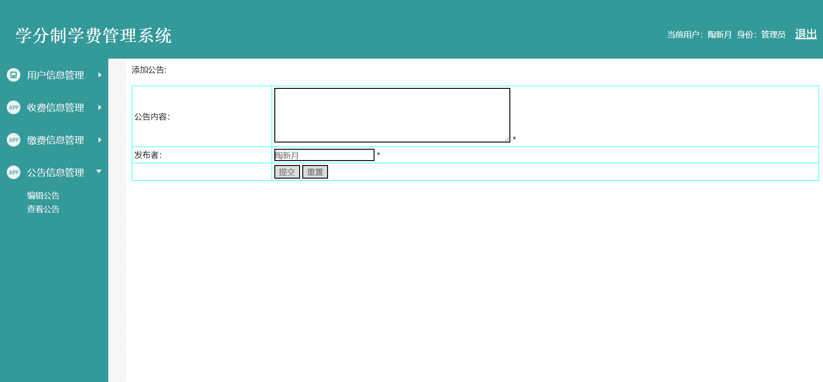

### 5.3.4用户管理模块

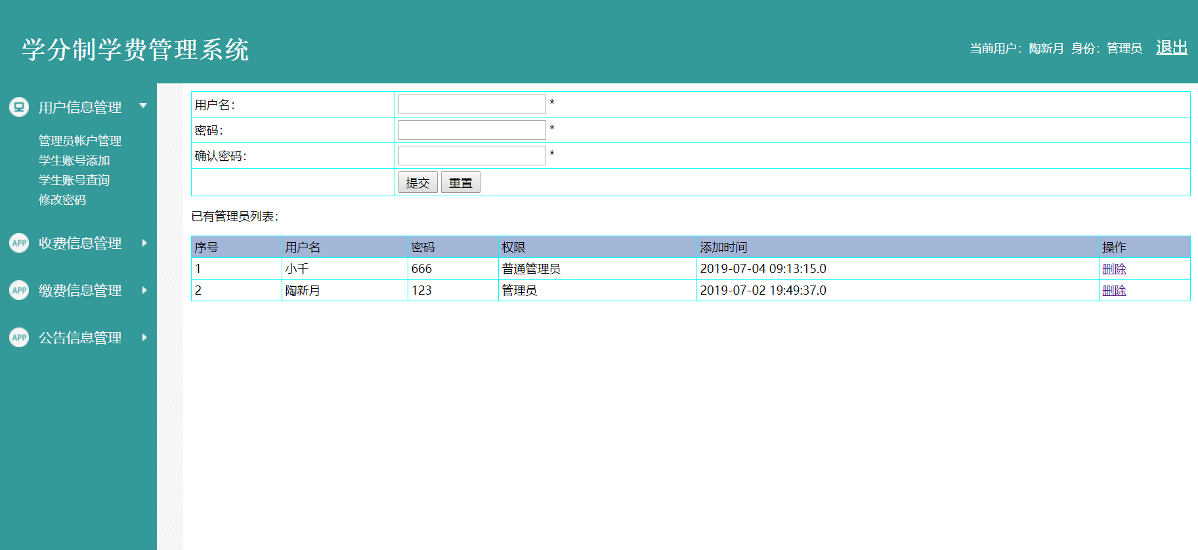

### 5.4系统测试

对系统的程序进行测试，检测程序是否运行无误，反复进行测试和修改，使之最后成为完整的软件，满足用户的需求，实现预期的功能。

测试用例1——用户登录模块：使用已存在的用户名和相匹配的密码、验证码登录系统；输入：用户名：1608020114 密码：333 验证码：3452；系统提示登录成功，并跳转至系统主页；

测试用例2——学生缴费模块：学生已登录，点击缴费查询，显示详细缴费信息，点击支付，跳转至支付订单确认界面，点击确认订单，显示“支付成功！！”；测试结果均与预期结果一致。

### 系统实施应用

学生收费管理系统将方便学校和学生双方对学费情况的管理与了解，通过学校的专门的网页，学生用学号登入到系统，根据自己的缴费情况进行操作，学校只需以特定的用户账号进行登入，然后进行学生缴费信息的统计处理。操作很方便，安全性也有保证。

## 第六章 系统测试与部署

进行系统的功能测试，就是对产品的各功能进行验证，根据功能测试用例，逐项检测，检查产品是否达到功能需求。

下面将通过表格的形式介绍针对本系统的功能模块所进行的功能测试。

|  |  |  |  |  |
| --- | --- | --- | --- | --- |
| 测试用例 | 方案 | 测试数据 | 期望结果 | 实际结果 |
| 用户登录 | 使用已存在的用户名和相匹配的密码、验证码登录系统 | 用户名：1608020114  密码：333  身份：学生  验证码：4590 | 系统提示登录成功，并跳转至系统主页 | 与期望结果一致 |
| 使用已存在的用户名和不匹配的密码、正确的验证码登录系统 | 用户名：1608020114  密码：123  身份：学生  验证码：6456 | 系统提示登录失败，密码错误 | 与期望结果一致 |
| 使用已存在的用户名和相匹配的密码、不正确验证码登录系统 | 用户名：1608020114  密码：333  验证码：0000 | 系统提示登录失败，验证码错误 | 与期望结果一致 |
| 密码修改 | 用户登录系统后，使用原始密码和两次一致新密码修改当前的登录密码 | 原始密码：333  新密码：111  确认新密码：111 | 系统提示修改密码成功 | 与期望结果一致 |
| 原始密码输入错误，两次新密码一致 | 原始密码：123  新密码：111  确认新密码：111 | 系统提示修改密码失败，原始密码错误 | 与期望结果一致 |
| 学生缴费 | 学生已登录，打开缴费查询界面，显示当前登录学生的学费明细 | 无 | 显示信息——专业注册费：1400 学分学费：3400 住宿费：1000  收费总额：5800 | 与期望结果一致 |
| 学生未缴费时，点击是否缴费一栏中的“支付” | 无 | 跳转至支付页面，点击确认订单，系统弹出窗口“支付成功！” | 与期望结果一致 |
| 公告信息管理 | 管理员身份登录，点击公告管理界面，点击编辑公告 | 输入公告内容：“请大家按时缴费。” | 管理员和学生登录后，点击查看公告界面，公告列表显示已发布的公告，并显示发布人和发布时间 | 与期望结果一致 |

## 第七章 其他说明

关于数据库的物理结构设计，本系统所使用的部分数据表结构如下（字段名称用的是拼音显示）：

用户表：

|  |  |  |  |  |  |  |
| --- | --- | --- | --- | --- | --- | --- |
| 序号 | 字段名称 | 字段类型 | 大小 | 允许为空 | 最大长度 | 备注 |
| 1 | ID | Int | 4 | 自增编号 | 10 |  |
| 2 | username | VarChar | 50 | 是 | 255 |  |
| 3 | pwd | VarChar | 50 | 是 | 255 |  |
| 4 | sf | VarChar | 50 | 是 | 255 |  |
| 5 | addtime | DateTime | 8 | 是 | 23 |  |

缴费信息表：

|  |  |  |  |  |  |  |
| --- | --- | --- | --- | --- | --- | --- |
| 序号 | 字段名称 | 字段类型 | 大小 | 允许为空 | 最大长度 | 备注 |
| 1 | ID | Int | 4 | 自增编号 | 10 |  |
| 2 | yuanximingcheng | VarChar | 50 | 是 | 255 |  |
| 3 | zhuanyemingcheng | VarChar | 50 | 是 | 255 |  |
| 4 | zhucefei | VarChar | 50 | 是 | 255 |  |
| 5 | xuefenfei | VarChar | 50 | 是 | 255 |  |
| 6 | zhusufei | VarChar | 50 | 是 | 255 |  |
| 8 | zonge | VarChar | 50 | 是 | 255 |  |
| 9 | shoufeiriqi | VarChar | 50 | 是 | 255 |  |
| 10 | jiaofeiren | VarChar | 50 | 是 | 255 |  |
| 11 | beizhu | VarChar | 500 | 是 | 255 |  |
| 12 | issh | VarChar | 2 | 是 | 255 |  |
| 13 | iszf | VarChar | 2 | 是 | 255 |  |
| 14 | addtime | DateTime | 8 | 是 | 23 |  |

学生信息表

|  |  |  |  |  |  |  |
| --- | --- | --- | --- | --- | --- | --- |
| 序号 | 字段名称 | 字段类型 | 大小 | 允许为空 | 最大长度 | 备注 |
| 1 | ID | Int | 4 | 自增编号 | 10 |  |
| 2 | yonghuming | VarChar | 50 | 是 | 255 |  |
| 3 | mima | VarChar | 50 | 是 | 255 |  |
| 4 | yuanximingcheng | VarChar | 50 | 是 | 255 |  |
| 5 | zhuanyemingcheng | VarChar | 50 | 是 | 255 |  |
| 6 | xingming | VarChar | 300 | 是 | 255 |  |
| 7 | xingbie | VarChar | 50 | 是 | 255 |  |
| 8 | chushengnianyue | VarChar | 50 | 是 | 255 |  |
| 9 | nianling | VarChar | 50 | 是 | 255 |  |
| 10 | touxiang | VarChar | 50 | 是 | 255 |  |
| 11 | shenfenzheng | VarChar | 50 | 是 | 255 |  |
| 12 | lianxishouji | VarChar | 50 | 是 | 255 |  |
| 13 | weixin | VarChar | 50 | 是 | 255 |  |
| 14 | youxiang | VarChar | 50 | 是 | 255 |  |
| 15 | beizhu | VarChar | 500 | 是 | 255 |  |
| 16 | issh | VarChar | 2 | 是 | 255 |  |
| 17 | addtime | DateTime | 8 | 是 | 23 |  |

公告信息表

|  |  |  |  |  |  |  |
| --- | --- | --- | --- | --- | --- | --- |
| 序号 | 字段名称 | 字段类型 | 大小 | 允许为空 | 最大长度 | 备注 |
| 1 | ID | Int | 4 | 自增编号 | 10 |  |
| 3 | gonggaoneirong | VarChar | 500 | 是 | 255 |  |
| 4 | fabuzhe | VarChar | 50 | 是 | 255 |  |
| 5 | sf | VarChar | 50 | 是 | 255 |  |
| 6 | addtime | DateTime | 8 | 是 | 23 |  |

## 第八章 反思日志

实训反思日志（1）

姓名：陶新月 班级：信管1601班 学号：1608020131

|  |  |
| --- | --- |
| 时间 | 实训内容及反思内容 |
| 2019-6-30 | 仔细阅读之前完成的系统设计报告，并进行删减和修改，确定必须要实现的系统功能，完成实训报告前半部分内容。和小组成员讨论系统的整体架构，通过上网查找资料，包括相关论文博客等，设计系统架构，确定使用的开发工具有Eclipse和MySQL。虽然只是完成了系统开发的初步设想，但我们明确了目标，有了好的开头，大家就能朝着一致的目标努力。 |
| 2019-7-1 | 小组每个人安装开发软件，配置环境，包括下载Tomcat，并测试是否安装成功。在之前的课程中安装过Tomcat，可能因为修改过配置，我的安装一直没成功，所以就先放下了，继续下载安装Eclipse和MySQL。和小组成员学习编写系统架构代码。 |
| 2019-7-2 | 重新安装Tomcat，终于成功了。小组成员一起讨论，进行数据库规划，并继续昨天的后台代码编写。小组之间分配任务，完成自己负责部分的数据库表的编写，并利用CSS，JavaScript脚本和html以及JSP标签设计页面的前端界面。小组成员之间不仅有合作，还要有分工，这样才能有更高的效率。 |
| 2019-7-3 | 我负责设计和开发登录界面，通过查找相关资料，研究相关代码，初步完成登录界面和管理员登录进入时的首页，登录时还添加了一个验证码。编写数据库中管理员信息表，通过getConn实现了数据库连接。 |
| 2019-7-4 | 设计公告信息管理内容，管理员可以对公告信息进行增删改，而学生只能查看公告内容，编写数据库中的公告信息表，完成公告信息添加和查看的jsp代码编写。通过博客和视频初步学习了缴费界面如何实现的相关知识。 |
| 2019-7-5 | 完善管理员登录后的界面布局，完成左侧导航栏和具体页面进行链接，实现界面跳转。设计缴费信息管理栏，包括管理员对缴费信息的查看功能，学生进入时的缴费信息查询及支付界面，完成大体的构想。继续通过视频学习缴费支付界面如何实现的知识。 |
| 2019-7-6 | 编写数据库中的缴费信息表，编写管理员对缴费信息的查看界面代码，以及学生的缴费信息查看界面，两个界面的区别在于管理员可以看到所有缴费信息，而学生只显示自己的缴费信息。进行数据库的连接，使用where语句进行表的内容过滤，限制显示登录学生本人或者全部缴费信息。 |
| 2019-7-7 | 继续编写学生缴费界面，如果学生未支付学费，需要点击红色的字体“支付”，链接到支付界面，确认提交订单，并提示支付成功。上网查找相关支付订单界面的代码，可以显示各种支付方式，仿照编写支付界面代码，实现跳转。 |
| 2019-7-14 | 设计学生登陆时的首页，类似于管理员，编写左侧导航栏的JSP代码，实现学生缴费信息查看、公告信息查看和个人选课信息查看界面的对接，完善界面的布局和颜色显示，提高美观度。 |
| 2019-7-15 | 实训的最后一天，我们进行各个功能的结合，把小组成员的工作汇总，并对各个功能进行测试，完善实训报告的系统测试部分。制作小组汇报答辩PPT。 |

实训反思日志（2）

姓名：刘烨 班级：信管1601 学号：11608020114

|  |  |
| --- | --- |
| 时间 | 实训内容及反思内容 |
| 2019-6-30 | 今天是实训的第一天，老师给我们讲述了信息系统课程设计的大体内容，以及实训期间需要完成的所有任务。之后我们小组开始针对我们组的学分制学费管理系统结构化设计报告的内容，确定下我们的系统要完成哪些功能，以及需要舍弃哪些功能，同时开始撰写信息系统开发综合实训报告。 |
| 2019-7-1 | 今天是实训的的第二天，在确定好基于B/S 模式下，运用Java、JSP技术，采用的是MYSQL数据库和Eclipse实现我们整个系统的设计。有了之课程的基础，我们知道在安装这些软件时需要配置好多环境，于是我们在询问了相关专业同学后，在开始下载安装，减少出错。今日反思：在安装系统时不能一股脑的安装，要先去调查一下，这个软件在安装时有没有需要注意的事项、环境是否配置完成等等问题。 |
| 2019-7-2 | 今天是实训的第三天，在同学的帮助下，我们安装好了各个软件，与此同时新的难题出现了，我们不知道该如何下手了——尽管我们在java语言编程和网站设计开发课程上学习过如何设计一个网站并连接数据库，但是整体的从头至尾做一个系统，还是没有头绪，于是我找到当时上课的所有案例，开始调试运行。 |
| 2019-7-3 | 今天是实训的第四天，经过一天的努力，我们大概把整个系统的网站框架搭建起来，并且在浏览器中调试运行。并且开始分工，先从管理员的角度入手，进行整个网站的建设，我的任务是开发与设计管理员身份进入时的收费信息管理栏，包括收费信息的增删改功能，导出收费Excel表格；学生身份进入时的个人信息管理栏，包括密码修改等。 |
| 2019-7-4 | 今天是实训的第五天，在昨天分工的基础上，我们开始了数据库的设计，以及网页布局和相关功能的框架搭建，在设计界面时参考了网上很多其他系统的布局，最后确定了我们想要的一个效果。我在码代码的时候发现很多语句和接口自己已经忘记了，不得已又去找之前的课程ppt以及例子来重新学习，耽误了很多时间。好在最后完成了几个小的功能可以展示，html也配置完成。 |
| 2019-7-5 | 今天时实训的第六天，上午各小组都展示了目前各自的进度，同时也看到各个系统之间的优缺点，我们组随后也对自己的系统提出了一些修改意见，并且要加快进度了。今天又完成了缴费页面的设计开发，开发速度较前两天有了明显的提升，在程序报错时也不再那么慌张，开始一点一点步入正轨。 |
| 2019-7-6 | 今天我完成了管理员登陆后的收费信息管理的相关功能的设计，包括收费信息的增删改功能，导出收费Excel表格。在之前很多天的磨合之下，团队的工作也变得越来越默契，我们遇到问题已经可以很快的提出各种解决方案。在编写导出表格的代码时，我去查阅了很多的网站和论文，最终找到一种我可以理解的，并比较简单的方式。 |
| 2019-7-7 | 今天开始进行学生端界面的设计以及编写，我们先按照设计报告谈论了学生端的各个界面的外形、排版、功能等内容，再按照之前管理员端登陆的设计时的分工，按照每个人对于不同模块的熟悉程度进行分工，力争在最少的时间内完成学生端的设计编写。 |
| 2019-7-14 | 今天之前我们已经大体完成了学生端的界面设计工作，今天的主要任务就是把各自设计的学生端和管理员端的接口跳转连接起来，将孤立的两个部分联系到一起。 |
| 2019-7-15 | 今天是实训的最后一天，我们的工作也接近尾声，今天我们的任务就是将三个人分散的模块组合到一起，完善整个信息系统，并且调试所有要实现的功能，并优化界面，完成此次实训。 |

实训反思日志（3）

姓名：程婷 班级：信管1602 学号：1608020225

|  |  |
| --- | --- |
| 时间 | 实训内容及反思内容 |
| 2019-6-30 | 1.结合上课期间所写的报告，按照每个功能实现起来的难度、可能性，重新确定了系统要实现的功能，尤其是简化了支付模块，只要显示出支付界面、确认支付，就可完成，不涉及真实资金的转移。2.进行了系统架构的讨论，系统模块功能的分工。3.整理修改上课期间所写的报告、完成实训报告的前三章。 |
| 2019-7-1 | 1.进行JSP开发环境的配置，安装了WampServer、Navicat for MySQL、Tomcat、JDK、Eclipse，在Eclipse中创建Web项目、配置Tomcat、添加发布项目启动服务、访问URL。2.明确了网页的整体结构布局。3. 学习了系统框架的代码结构。 |
| 2019-7-2 | 1.初步设计了我所负责的管理员登陆界面功能栏框架，需要有注册信息管理、缴费管理等模块。2.明确了我负责实现的功能所需的表、各个表间的关联，与组员分工协作，设计了属性名称标准一致的学生表、管理员表、选课表等。3.和组员一同寻找合适的JavaScript、html、JSP页面模板，修改了css布局色调等。 |
| 2019-7-3 | 在管理员账户管理页面建好了添加注册信息、已有注册用户的表格，搜寻了一些添加注册信息的代码，研究了后端连接、更新数据库的代码，通过getConn实现了数据库连接，通过缓冲输入流、get/post接口设计等读取、更新了数据库信息。  今天的任务看似简单实则艰难，很有里程碑意义，为后面功能连接、动态更新数据库奠定了基础。 |
| 2019-7-4 | 1.在昨天的基础上完成了学生账号添加界面功能，其中院系信息通过getselect从院系信息数据表中进行下拉框选择，通过insert、update将新的学生账号信息插入更新到学生表中。2.完成了学生账号查询界面搜索框、显示列表的前端设计。 |
| 2019-7-5 | 1.编写查询界面的代码，通过sql语句查询数据，然后调用PageManager.getPages，返回ArrayList的对象，在for循环里，使用jsp得到每个ArrayList对象的数据，然后放入页面模板中。并且在此页面调用了其他组员编写的导出Excel功能。2.进行了当前所完成界面的功能测试，并对错误、未考虑周到的部分进行了修改。今天基本完成了管理员注册信息管理模块下的所有功能。 |
| 2019-7-6 | 今天开始着手于学生身份登陆下选课信息管理的选课信息查询部分。令我比较茫然的是学生选课表和学生表、缴费表都不同的是每个学生可以选择多门课，每门课也可以被多名学生选，在网上查询了数据库多对多关系的表的设计。考虑到学费管理系统的表是从教学办导出，每名学生都有一张选课表，结合学生账号查询界面所用到的代码功能，实现了选课信息的查询。 |
| 2019-7-7 | 在基本完成了我所负责的所有内容的基础上，对功能进行 测试、修改，对界面进行了美化，修改了细节。 |